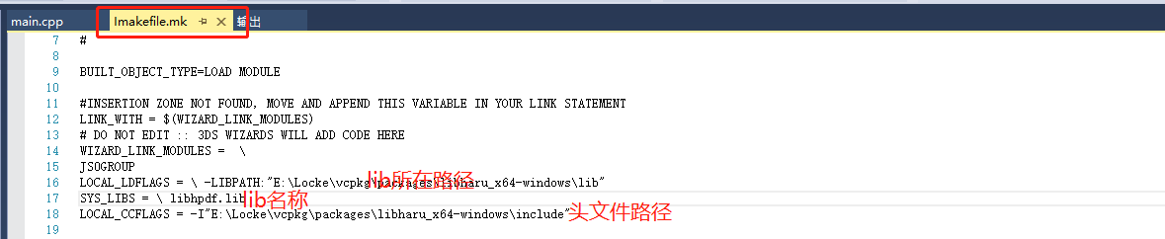

首先引入头文件，然后在makefile里面添加如下3行。

此处添加头文件路径和之前在ImportedInterfaces文件夹中添加头文件路径是一个效果。